Pielikums Nr.12
Olaines novada pašvaldības domes
28.02.2024. sēdes lēmumam
(2.prot., 17.p.)

GRAFISKAIS PIELIKUMS

Nekustamais īpašums Nosaukums “Bez adreses”, Olaines pagasts, Olaines novads.
Nekustamā īpašuma kadastra numurs 8080 023 0899
Zemes vienības adrese: “Bez adreses”, Olaines pagasts, Olaines novads.
Zemes vienības kadastra apzīmējums 8080 023 0898
Kopējā platība: 0.0100 ha (vairāk vai mazāk pēc kadastrālās uzmērīšanas)
Lietošanas mērķis –“Ar maģistrālajām elektropārvades un sakaru līnijām un maģistrālajiem naftas, naftas produktu, ķīmisko produktu, gāzes un ūdens cauruļvadiem saistīto būvju, ūdens ņemšanas un notekūdeņu attīrīšanas būvju apbūve” - NĪLM – 1201

Mērogs 1 cm=7.33 m

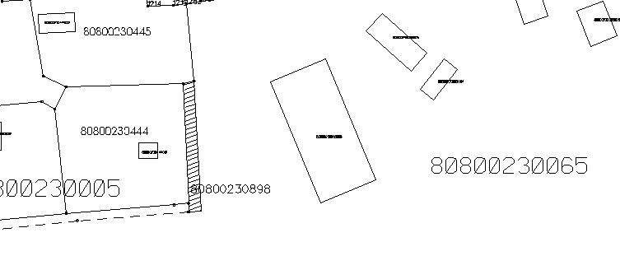
Sagatavoja: Īpašuma un juridiskās nodaļas speciāliste
nekustamo īpašumu pārvaldīšanā (paraksts) I.Celma

